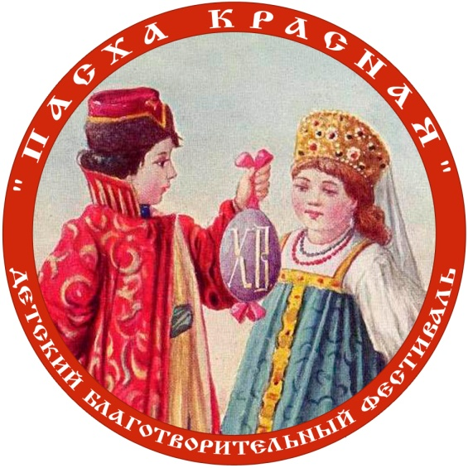
«ПАСХА КРАСНАЯ»

Русская Православная Церковь
Московский Патриархат
Центральное и Южное
викариатства г. Москвы
Префектура ЮАО г. Москвы

ДЕТСКИЙ БЛАГОТВОРИТЕЛЬНЫЙ ФЕСТИВАЛЬ

ХРИСТОС ВОСКРЕСЕ!
Оргкомитет фестиваля: Храм Живоначальной Троицы в Чертанове
Адрес: 117570, г. Москва, ул. Днепропетровская, вл. 16.
Тел.: 8 (495) 315-33-54
E-mail:paskha_krasnaya@mail.ru
Сайт: http://troitza-chertanovo.ru/

Детский благотворительный фестиваль «ПАСХА КРАСНАЯ»
проводится по благословению
Митрополита Истринского Арсения,
Первого викария Святейшего Патриарха Московского и всея Руси,
Управляющего Центральным и Южным викариатствами г.Москвы

Заключительный концерт
Детского благотворительного фестиваля
Центрального и Южного викариатств г. Москвы
«ПАСХА КРАСНАЯ»
состоится 15 мая 2016 года в ТЦ «Москворечье»

ДЕВИЗ ФЕСТИВАЛЯ – «ДАРИТЕ ЛЮБОВЬ ДЕТЯМ»
«Воскресения день, просветимся, людие…, очистим чувствия, и узрим» - воспевает церковный народ в святые пасхальные дни. Наступила весна и возрождается природа, из-под снега показались первые цветы, первые поросли молодой зелени. А в душах человеческих после Великого поста и воздержания наступило время ликования о великой радости Христова Воскресения. Не на словах, а на деле каждый православный христианин жаждет разделить эту радость с ближним.
Пасхальной радостью спешат поделиться со всеми детские творческие коллективы, учащиеся воскресных, общеобразовательных и музыкальных школ, воспитанники детских домов города Москвы.
Основная цель Детского благотворительного фестиваля – собрать вместе лучшие детские творческие коллективы на одной концертной площадке, где они могли бы вместе прославить Воскресшего Спасителя.
На нашем фестивале не бывает проигравших - здесь все победители. Ведь главная победа - научиться быть вместе. Научиться дарить радость другим – это значит научиться любить.
Благожелательная атмосфера праздника объединяет всех людей, пришедших на фестиваль, отзывается в каждом сердце той самой любовью, которая, по словам апостола Павла, «никогда не перестает».
Во время проведения фестиваля в фойе ТЦ «Москворечье» пройдет выставка детского творчества «Божий мир глазами ребенка».
На фестиваль приглашены воспитанники детских домов, учащиеся воскресных и общеобразовательных школ, дети-инвалиды и дети из малообеспеченных и многодетных семей. Для всех участников и зрителей праздника подготовлены подарки и сюрпризы.
По окончании концерта состоится награждение участников фестиваля грамотами, благодарственными письмами и памятными подарками.
Инициатор проведения фестиваля – Приход храма Живоначальной Троицы в Чертанове.
Председатель Оргкомитета фестиваля – настоятель храма Живоначальной Троицы в Чертанове прот. Константин Сопельников.
Оргкомитет фестиваля надеется, что «ПАСХА КРАСНАЯ» принесет в ваши дома свет Воскресения Христова!

«Небеса убо достойно да веселятся, земля же да радуется: да празднует же мир, видимый же весь и невидимый, Христос бо воста, веселие вечное».

